**每日作业-Web APIs第01天**

**1 - 输入框内容显示和隐藏（加强训练）**

1. 题目描述

仿世纪佳缘网，显示和隐藏输入框中的提示内容，具体表现如下图：

1）输入框获得焦点，提示内容消失，边框变色

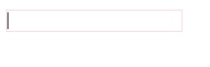

2）输入框失去焦点，如果内容为空，提示内容恢复，边框变色；

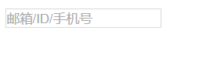

如果内容不为空，只有边框变色

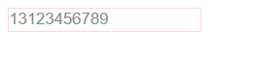

训练目标能够操作元素的属性和样式属性

训练提示

1.给文本框注册获得焦点事件，清空value值，改变border的颜色

2.给文本框注册失去焦点事件

3.获取并判断文本框的内容

4.内容为空，恢复提示内容，边框恢复原来的颜色

5.内容不为空，边框恢复原来的颜色

**2 - 京东关闭广告（直接隐藏即可）（加强训练）**

题目描述 仿京东网，单击关闭广告，具体表现如下图：



训练目标能够操作元素的样式属性

训练提示

1.获取要操作的关闭按钮和广告元素

2.关闭按钮注册单击事件

3.隐藏广告元素

**3 - 新浪下拉菜单（加强训练）**

题目描述 仿新浪网，鼠标移入显示下拉菜单，鼠标移出隐藏下拉菜单，具体表现如下图：

鼠标移入微博显示下拉菜单

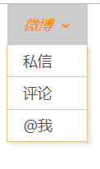

鼠标移上私信,评论,@我时 也会相应改变背景颜色跟字体颜色

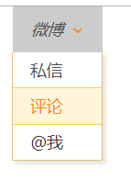

鼠标移出隐藏下拉菜单



训练目标 能够操作元素的样式属性

训练提示

1.获取要操作的“微博”和下拉菜单元素

2.给“微博”注册鼠标移入事件，显示下拉菜单

3.给“微博”注册鼠标移出事件，隐藏下拉菜单

**4 - 网页开关灯（加强训练）**

题目描述 单击按钮，控制网页开关灯，具体表现如下图：

默认网页显示效果,有一个按钮



单击按钮,body背景色变黑



再单击按钮,body背景色变白



训练目标 能够操作元素的样式属性

训练提示

1.获取要操作的按钮和body元素

2.给按钮注册单击事件

3.使用全局变量记录灯的状态

4.根据灯的状态，控制body元素的背景色，实现开关灯效果